Tillsynsbegäran – information om höga naturvärden och fridlysta arter i avverkningsanmälan A 61212-2022 i Skinnskattebergs kommun
Denna tillsynsbegäran behandlar höga naturvärden i avverkningsanmälan A 61212-2022 i Skinnskattebergs kommun som inkom 2022-12-13 och omfattar 17,4 ha.
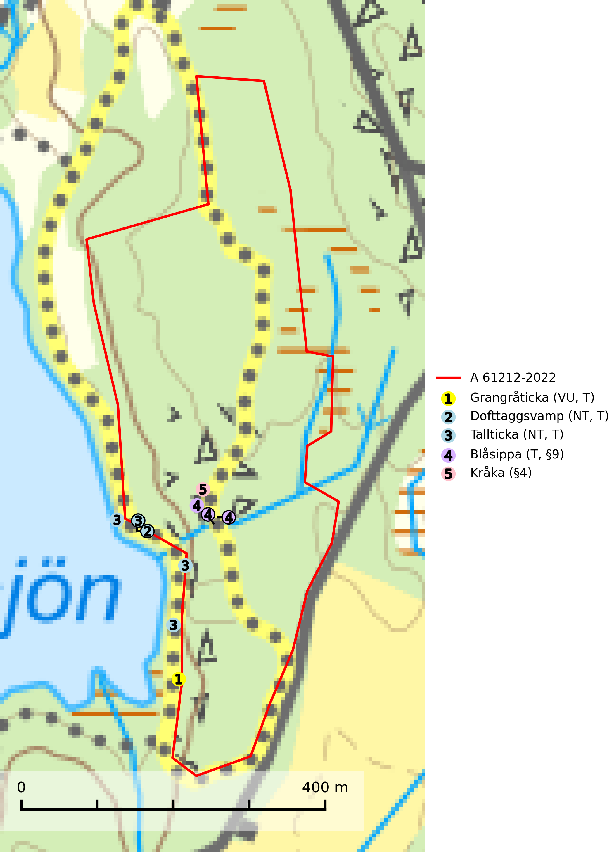
Figur 1. Fyndplatser för naturvårdsarter i och inom 12 meter från avverkningsanmälan. Markörer utan svart kant är placerade på fyndplatsen. Markörer med svart kant är placerade vid sidan av fyndplatsen har ett svart streck som visar fyndplatsens exakta position. Kartans mittpunktskoordinat är N 6626496, E 548616 i SWEREF 99 TM.
I och inom 12 meter från avverkningsanmälan finns fynd av 5 naturvårdsarter, varav 3 är rödlistade, 2 är fridlysta och 4 är typiska (T): grangråticka (VU, T), dofttaggsvamp (NT, T), tallticka (NT, T), blåsippa (T, §9) och kråka (§4). Se Figur 1.

Tillsynsbegäran
Vi begär härmed att Skogsstyrelsen fattar beslut enligt miljöbalken som säkerställer att skogens höga naturvärden bevaras samt att EU-lagstiftning efterlevs och att artskyddsbrott förhindras.
Vi önskar även ta del av de ställningstaganden och beslut som myndigheten meddelar till följd av aktuell avverkningsanmälan och föreningens inlaga (se 34 § förvaltningslagen).

Naturvårdsarter och fridlysta arter
Nedan följer beskrivningar av de naturvårdsarter och fridlysta arter som har sina livsmiljöer och växtplatser i den avverkningsanmälda skogen. De påträffade naturvårdsarterna är ett tydligt kvitto på att det rör sig om en skog med höga naturvärden.
Grangråticka (VU) bildar mykorrhiza med gran och påträffas på kalkrik mark i örtrika granskogar med t.ex. blåsippa, harsyra och ekorrbär i fältskiktet. Arten är beroende av långvarig kontinuitet av äldre gran och tål ingen slutavverkning (kalhuggning). Lokaler med grangråticka är alltid skyddsvärda och bör skötas med stor varsamhet. Grangråticka är typisk art för 9050 Näringsrik granskog (SLU Artdatabanken, 2024; Nitare & Skogsstyrelsen, 2019).
Dofttaggsvamp (NT) bildar mykorrhiza med gran i framför allt äldre ängsgranskog eller örtrik granskog av frisk lågörttyp. Arten hotas huvudsakligen av slutavverkning och den överlever sannolikt inte en avverkning eftersom den är beroende de levande barrträdens rötter. Troligen missgynnas den av allt för hård gallring eller plockhuggning om huggningen inte efterföljs av skogsbete. Fler örtrika barrskogar, särskilt de med trädkontinuitet, måste skyddas i större utsträckning än vad som tidigare gjorts. Dofttaggsvamp är typisk art för 9050 Näringsrik granskog (SLU Artdatabanken, 2024).
Tallticka (NT) uppträder först på tallar som är 100–150 år gamla men är vanligast på träd som är runt 150–200 år eller äldre. I skogslandskapet är den främst knuten till tallnaturskogar och restbiotoper med biologiskt gamla träd och signalerar vanligtvis skyddsvärda tallbestånd med höga naturvärden. Tallticka är typisk art för 9010 Taiga och 9060 Åsbarrskog (SLU Artdatabanken, 2023; Nitare & Skogsstyrelsen, 2019).
Blåsippa (§9) är typisk art för 9050 Näringsrik granskog, 9020 Nordlig ädellövskog och 8240 Karsthällmarker (SLU Artdatabanken, 2025).

EU:s fågeldirektiv
Europeiska unionens medlemsländer är skyldiga att agera i enlighet med EU:s fågeldirektiv där det uttryckligen står att direktivet gäller för fåglar samt för deras ägg, bon och livsmiljöer (artikel 1). Vidare att de åtgärder som vidtas inte får leda till en försämring av den nuvarande situationen beträffande bevarandet av de fågelarter som avses i artikel 1 (artikel 13). Fågeldirektivet är styrande för tillsynsansvariga myndigheters ärendehantering, ställningstaganden och beslutsfattande.

